多一份準備，多一份安心
CSR新訊
張貼人：網站管理員 ╱ 公告日期：2011-04-01

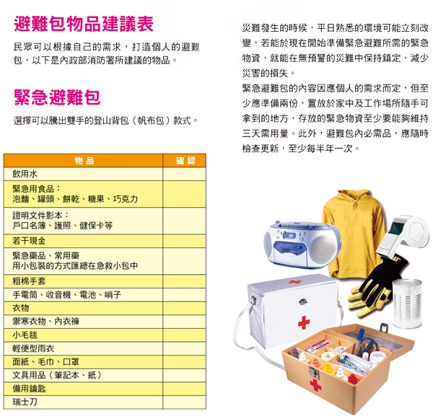
最後修改時間：2011-04-07 AM 11:11

